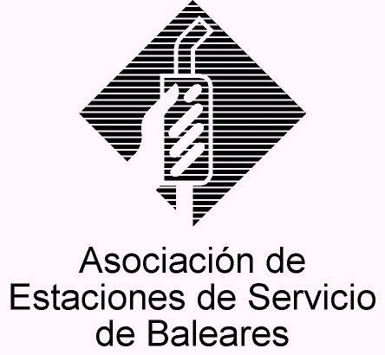CIRCULAR Nº 15/2014

En Palma, a 29 de octubre de 2014.

Apreciado asociado:

Cumpliendo con nuestro objetivo de aportar a nuestros asociados información útil sobre ofertas de proveedores de productos y servicios relacionados con nuestra actividad, y al hilo de la colaboración que iniciamos hace un año aproximadamente (ver Circular nº 16/2013) con la correduría de seguros SEGURGAMA, S.L., me parece apropiado informar al colectivo de asociados sobre la propuesta que nos ha hecho llegar esta empresa, cuyo objetivo es realizar visitas presenciales a las estaciones asociadas con la finalidad de asesorar e informar al empresario por medio de profesionales especializados sobre los siguientes puntos:

1º.- Mejorar las condiciones económicas del seguro multirriesgo de las estaciones de servicio a nuestros asociados así como sus garantías.

2º.- Analizar la idoneidad de los contratos de seguro suscritos por nuestros asociados; y

3º.- Concienciarles sobre la necesidad de prevenir la Responsabilidad Medioambiental atendido lo dispuesto en la Ley 26/2007, de 23 de octubre, de Responsabilidad Medioambiental.

En nuestra opinión se trata de una propuesta que puede ser interesante para tratar de optimizar el precio de nuestros contratos de seguros actuales o mejorar las coberturas del mismo, por lo que bien puede valer la pena atender la visita que cada uno de vosotros pueda recibir en vuestra estación de esta correduría, siempre y cuando dispongáis del tiempo preciso para ello.

Reciban un cordial saludo.
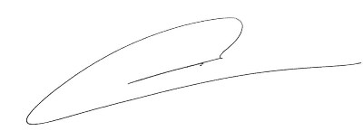

Fdo. Jesús Salas Vidal
Presidente.

